2022年度个税汇算清缴操作指南
一、汇算前准备
1、下载个人所得税APP
如果个人所得税APP已经卸载，请在手机应用商店重新下载安装个人所得税APP。
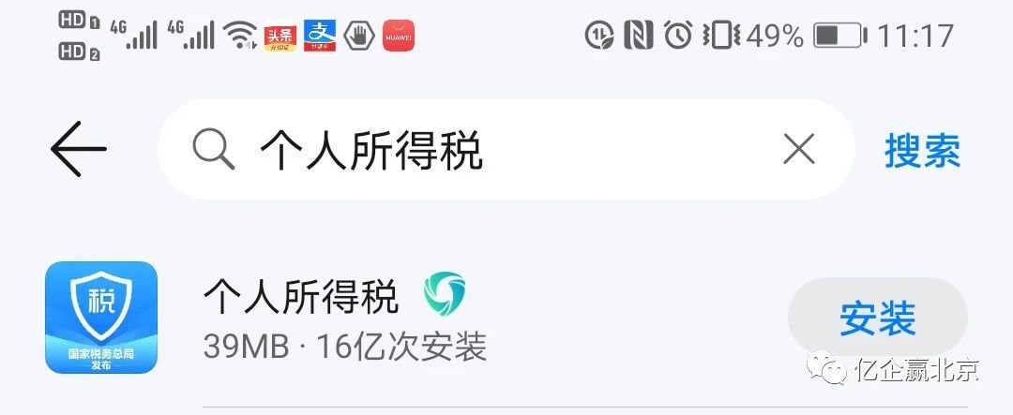
2、通过账号密码登录APP
利用“手机号码”或“证件号码”即可登录个人所得税APP，如下图：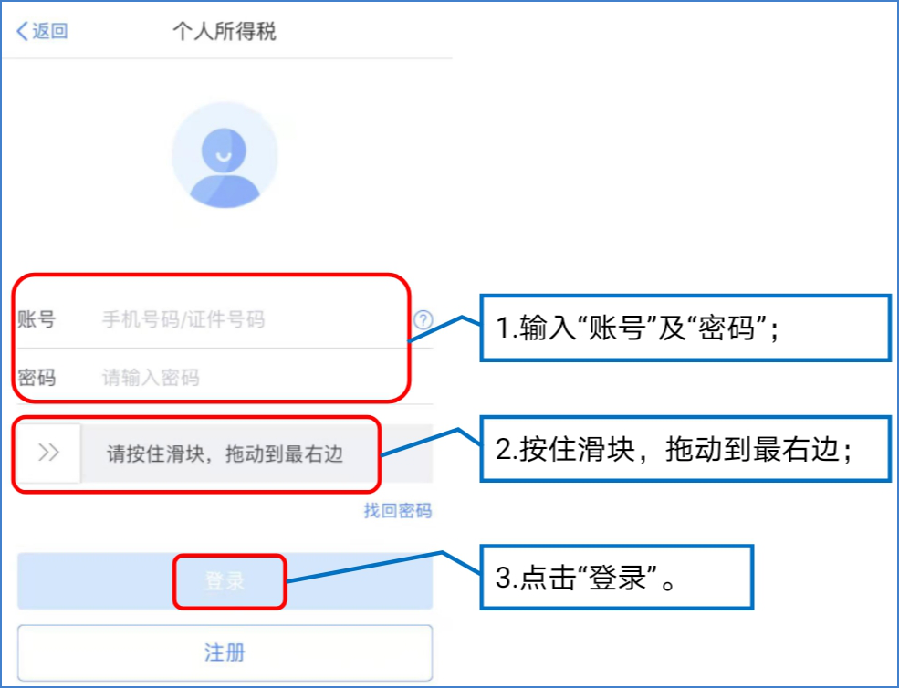
如果忘记密码，则可通过“找回密码”找回密码后进行登录，如下图：
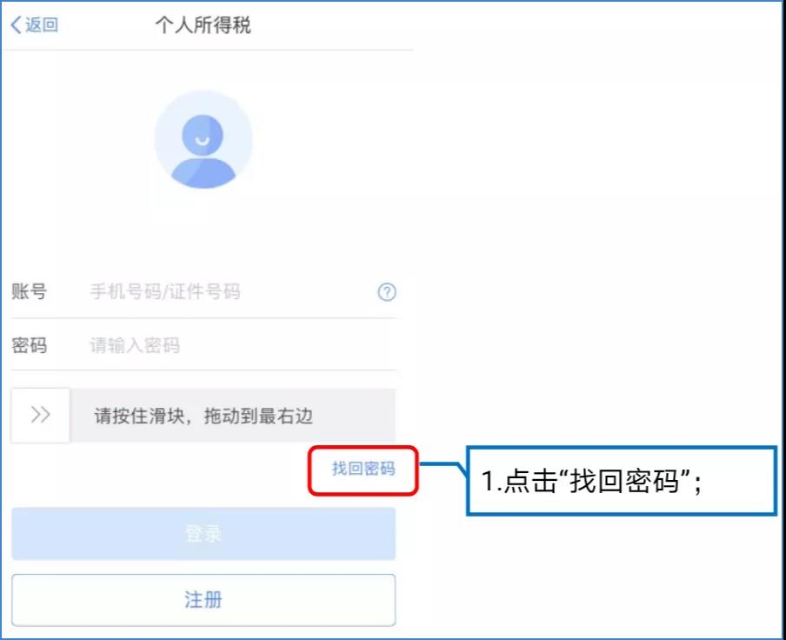
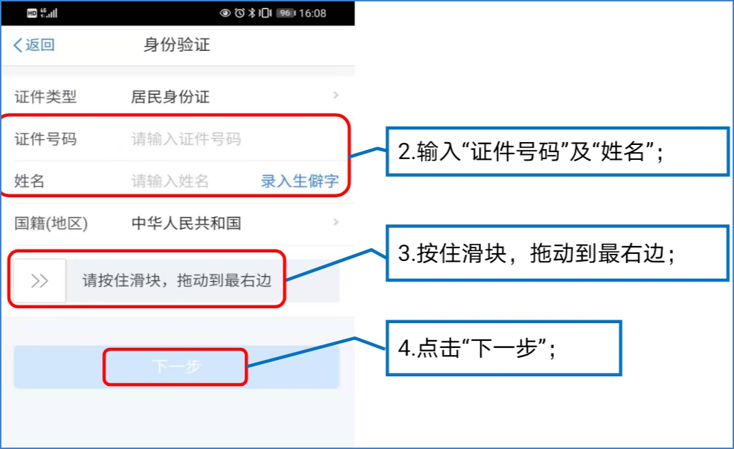
可选择“通过已绑定的手机号码验证”或“通过本人银行卡进行验证”任意一种方式进行验证，如下图：
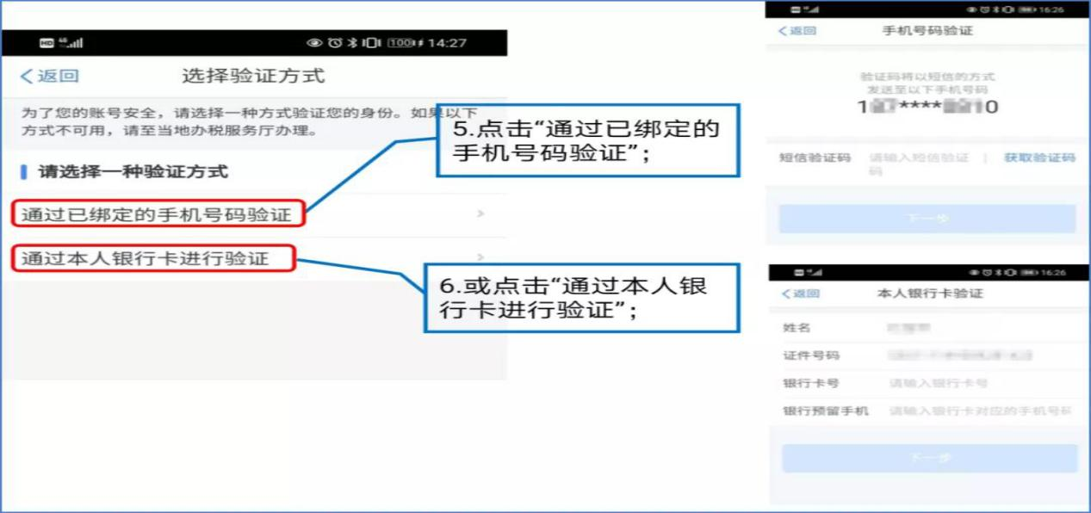
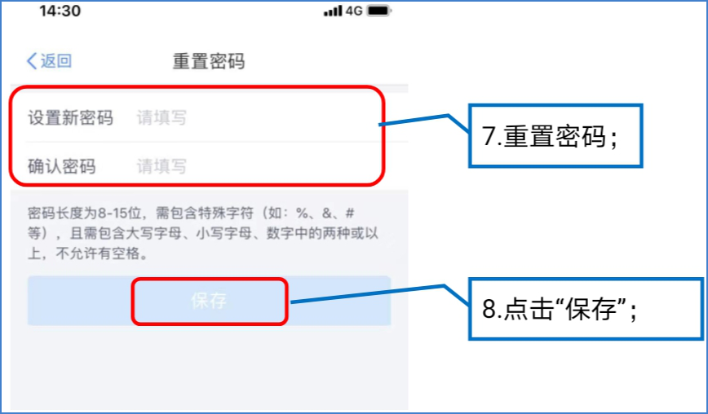
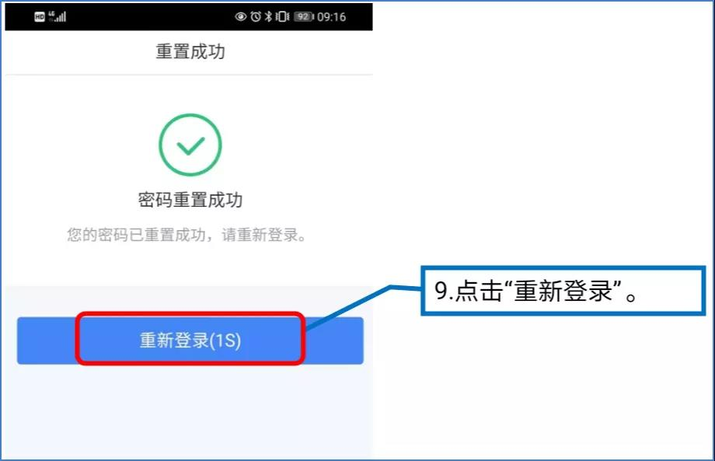
注意：重置密码，密码长度为8-15位，需同时包含特殊字符（如：%、&、#等）、大写字母、小写字母、数字不允许有空格。
为方便下次快速登录，可通过“个人中心”模块下“安全中心”设置“指纹登录”或“扫脸登录”。如下图：
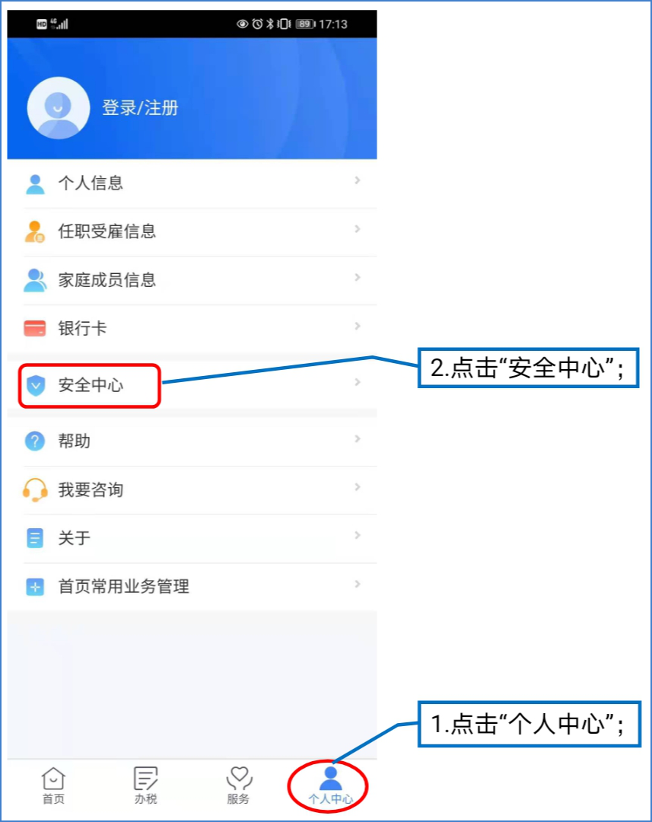
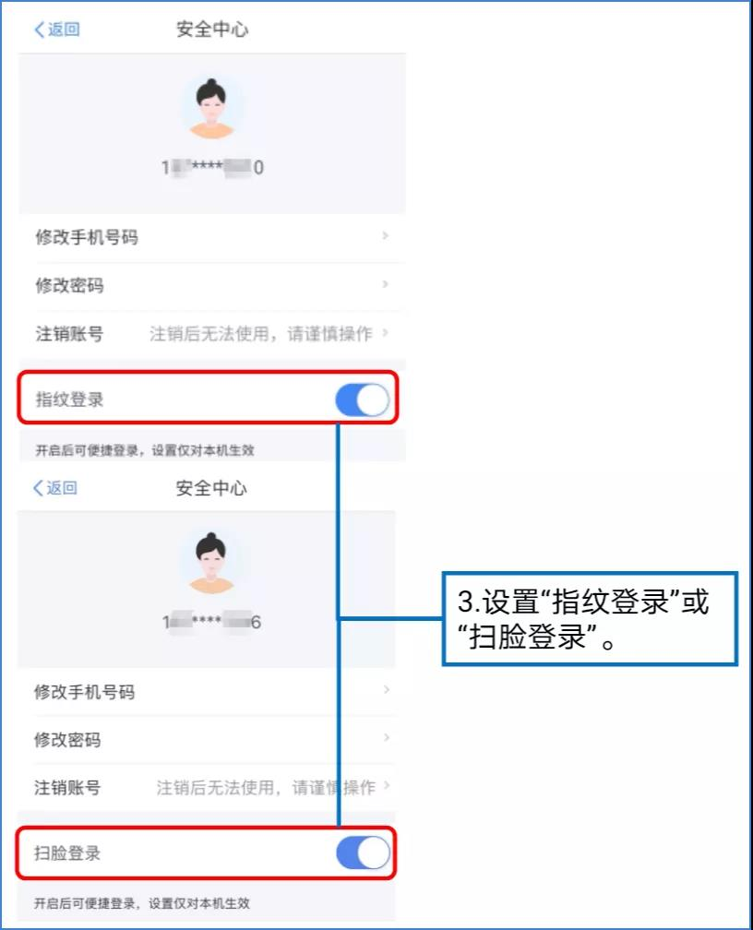
3、核对基础信息
通过“个人中心”模块下“个人信息”、“任职受雇信息”、“家庭成员信息”、“银行卡”可分别查看和修改相应基础信息。
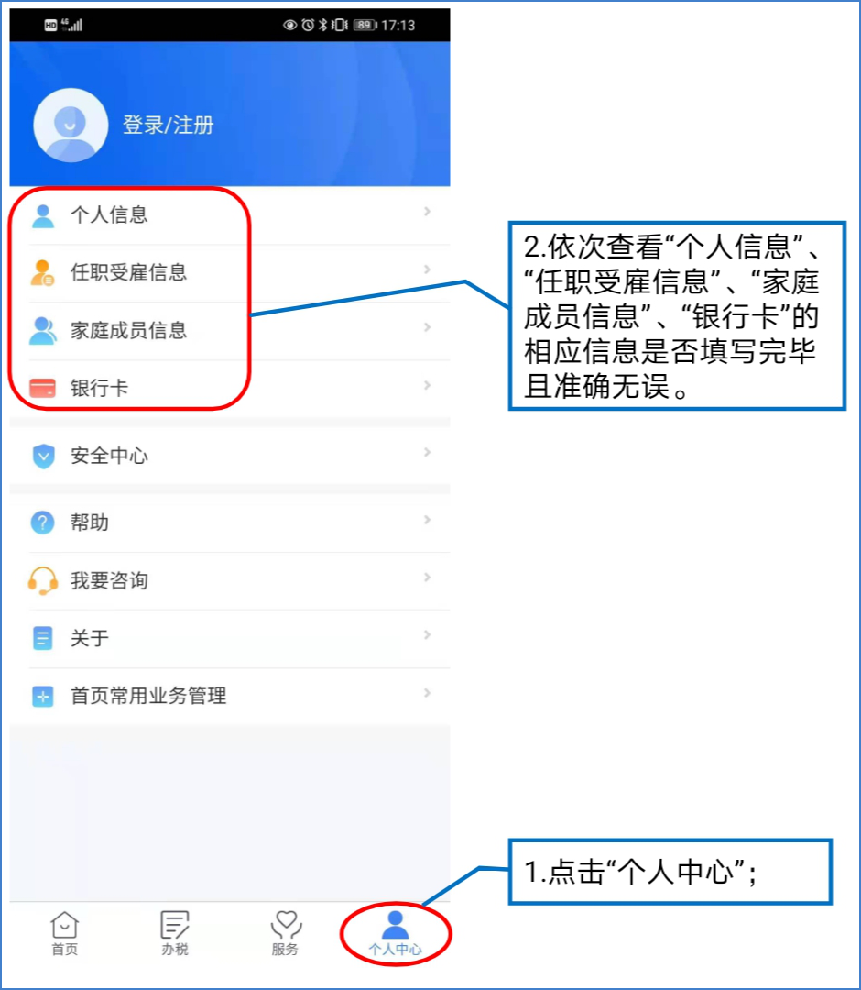
4、核对收入明细和核对专项附加扣除信息
（1）通过“首页-我要查询”模块中“收入纳税明细查询”可查看相应年度的“工资薪金”、“劳务报酬”、“稿酬”、“特许权使用费”。进入到2022年的收入纳税明细界面后，可核对“收入合计”、“已申报税额合计”以及每月相应所得的“扣缴义务人”、“收入”、“已申报税额”是否正确。
（2）通过“首页-我要查询”模块中中“专项附加扣除信息填报”可查看相应年度的专项附加扣除信息。如果前期漏报或需要修改,则可在“首页”模块下“专项附加扣除填报”中填写或修改“子女教育”、“继续教育”、“大病医疗”、“住房贷款利息”、“住房租金”、“赡养老人”、“三岁以下婴幼儿照护费用”相应信息。
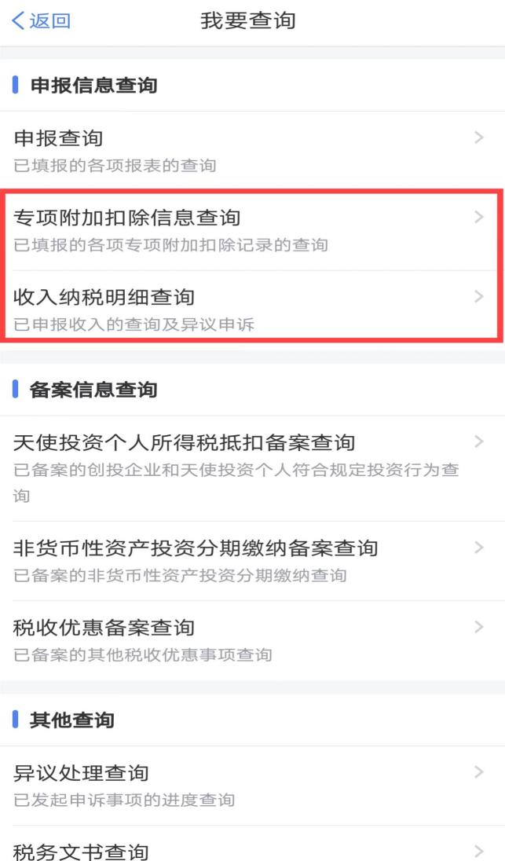
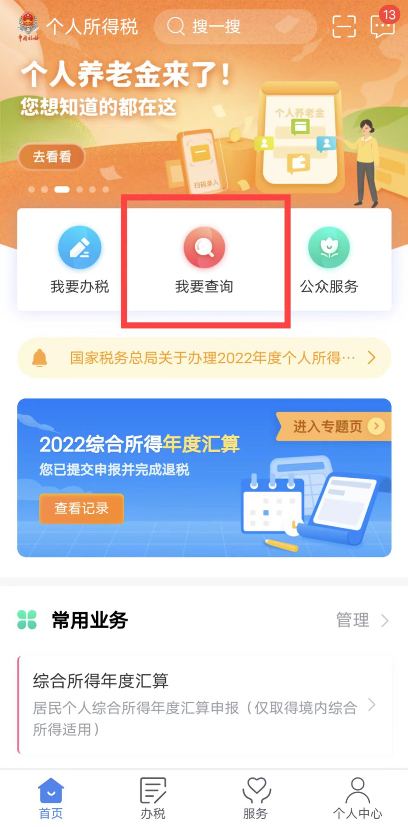
二、汇算申报操作
1、从首页下方的【常用业务】-【综合所得年度汇算】进入申报流程，如下图：
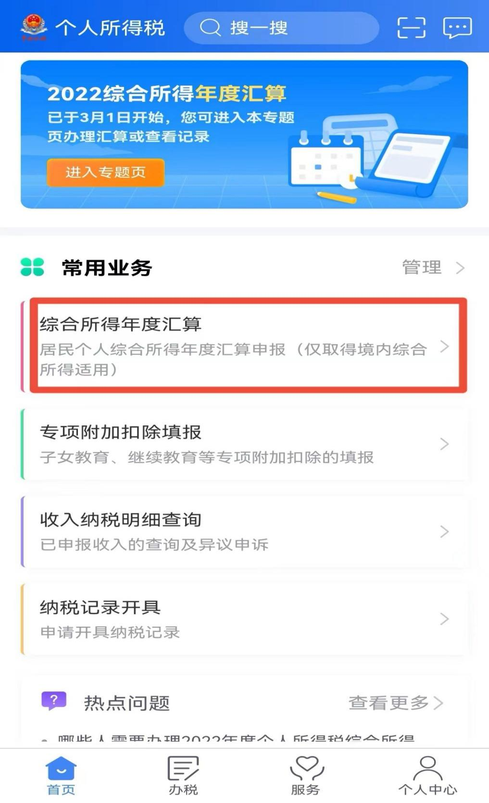

2、选择申报表预填服务，确认本人基本信息、收入和税前扣除数据，系统会自动归集在纳税年度的综合所得收入数据，并直接预填至相应申报栏次，请认真核对预填项目数据，如下图：

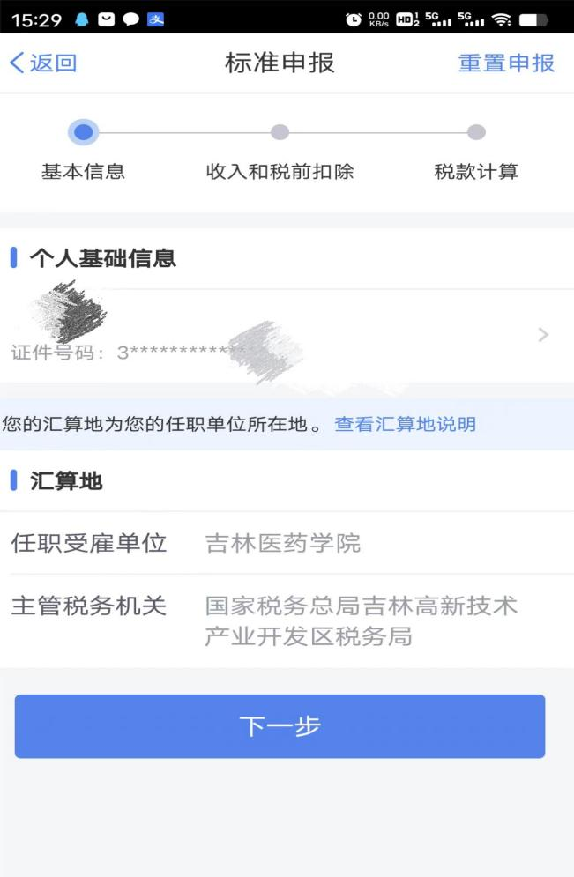
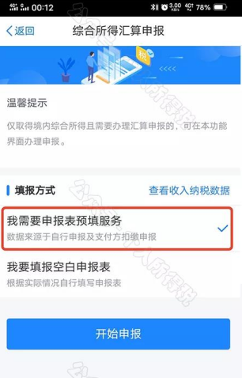
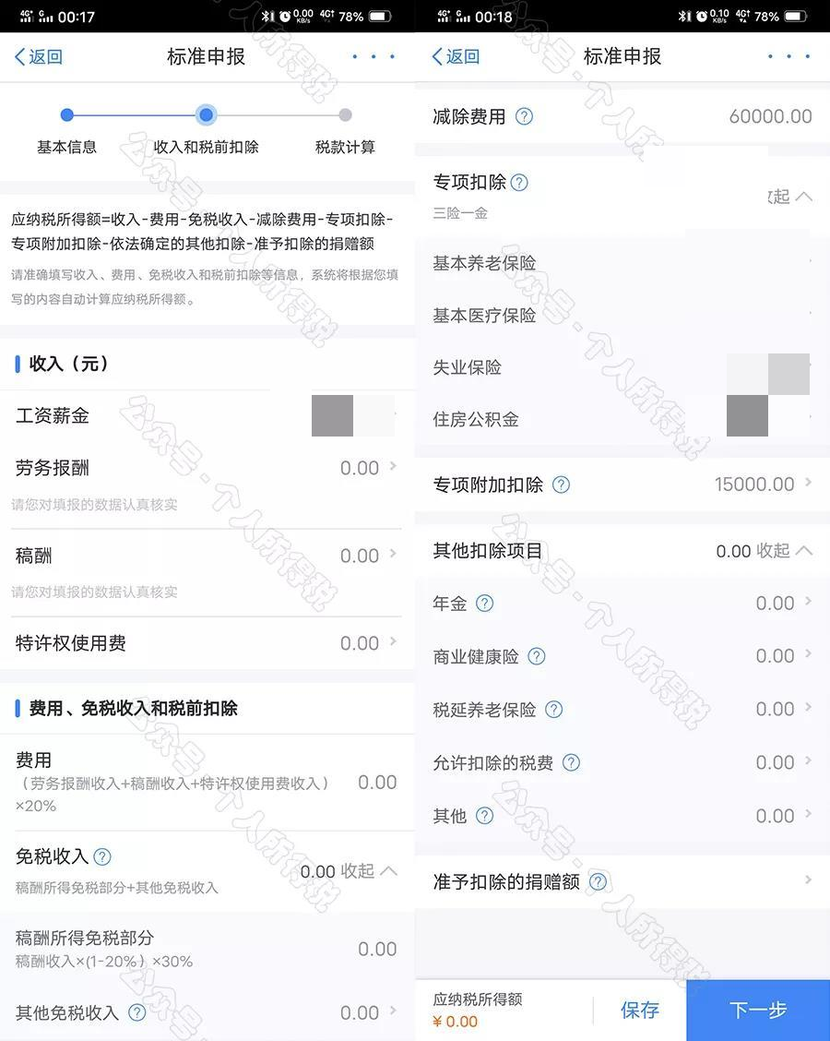
3、全年一次性奖金设置
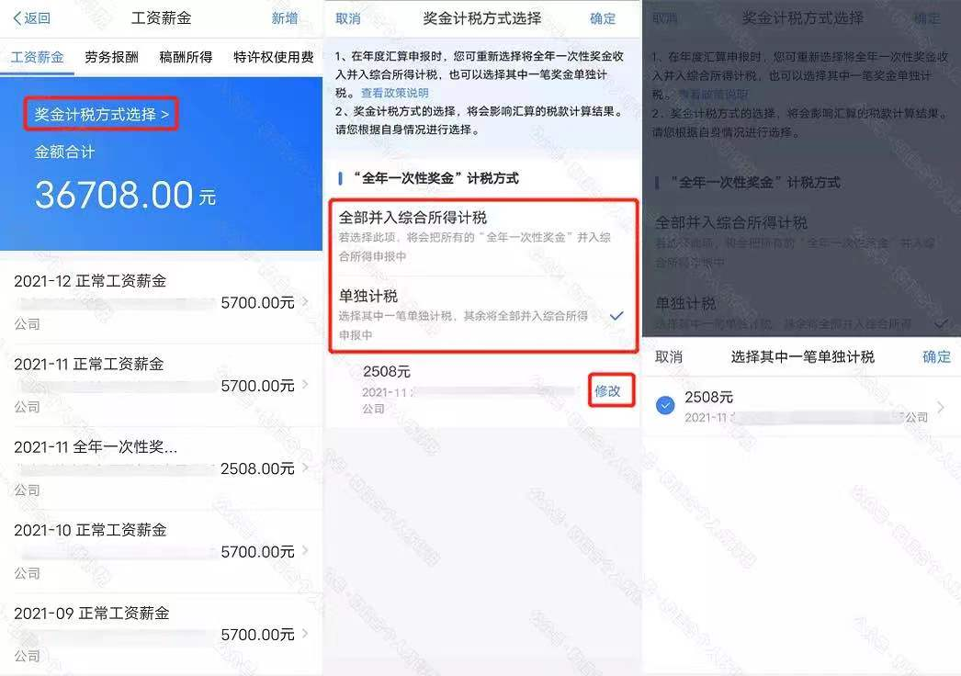
填报2022年度个人所得税汇算清缴报表时，如有全年一次性奖金收入是选择“单独计税”还是“合并计税”，可在未正式提交报表前通过APP试算两种方式，个人比较结果后，自己选择一种合适的汇算方式，再进行提交。（一般来说，收入较低选择全部并入综合所得计税合适，收入较高者选择单独计税合适）

4、税款计算，确认无误后即可提交申报并按照系统提示进行退补税操作如下图：
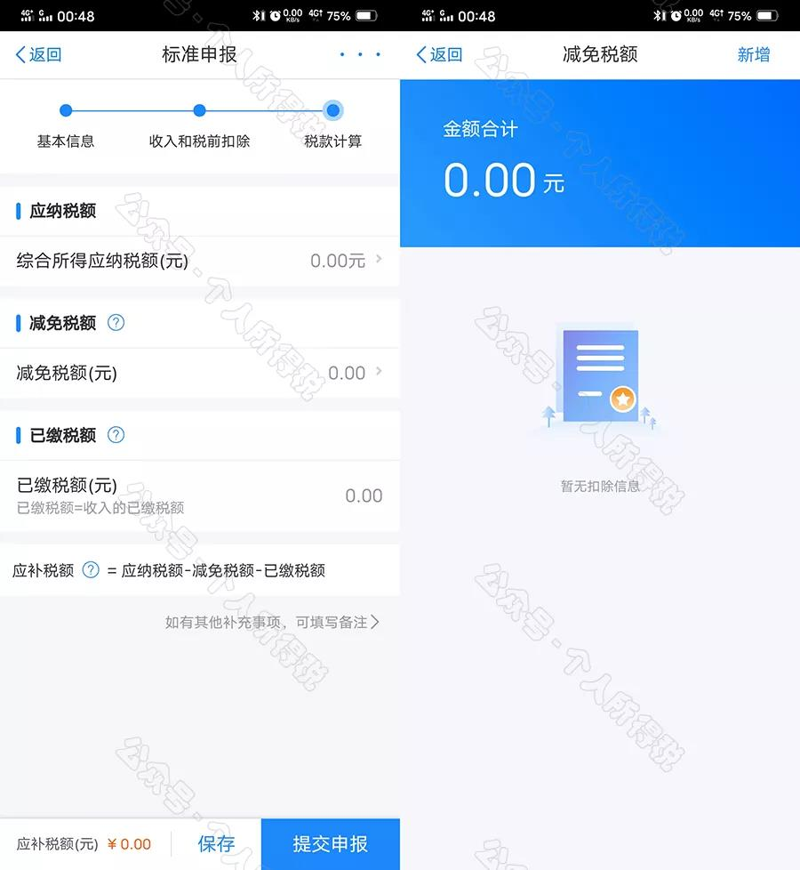

确认应退补税额后提交申报。本步骤可能出现以下四种情况；
（1）如果您的“应退补税额”为零，提交申报即完成“2022综合所得年度汇算”。
（2）如果您的汇算结果为“应退税额”，可申请退税。具体操作为【提交申报】-【确认】-【申请退税】-确认银行卡信息后点击【提交】-【完成】，完成以上操作后等待税局审核即可。
（3）如果您的汇算结果为“应补税额”，但补税金额小于400元，并且全年收入无漏报、少报现象可以在【税款计算】页面右下角选择【享受免申报】即可完成“2022综合所得年度汇算”。
（4）如果您的汇算结果为“应补税额”，补税金额大于等于400元且年收入超过12万元，此时您点击【提交申报】后需要根据系统提示及时完成税款补缴。补缴税款后才能完成“2022年综合所得年度汇算”工作，如没有在规定时间内完成税款补缴，可能会对您的信用产生影响并产生滞纳金。
三、专项附加扣除填报注意事项：
1、继续教育：分为高等教育、职业教育。高等教育申报扣除时间不得超过48个月，且必须有学信网学籍证明。职业教育仅可在取得人力资源和社会保障部认可的证书的当年填报享受,取得证书后,定期开展的“继续教育”不可享受。
2、赡养老人：本办法所称被赡养人是指年满60岁的父母，以及子女均已去世的年满60岁的祖父母、外祖父母。
3、住房租金：申报退税时，需向税务局提供租房合同及租房地址（本市、外省市适用不同标准）、出租人信息（包括身份证号，姓名等）、出租时间（需按月计算）等信息；
4、大病医疗：需要上传年度医疗费用结算汇总截图，且符合大病医疗个税抵扣政策金额处不为0。

